Základná škola s materskou školou Jacovce

Školské zvesti

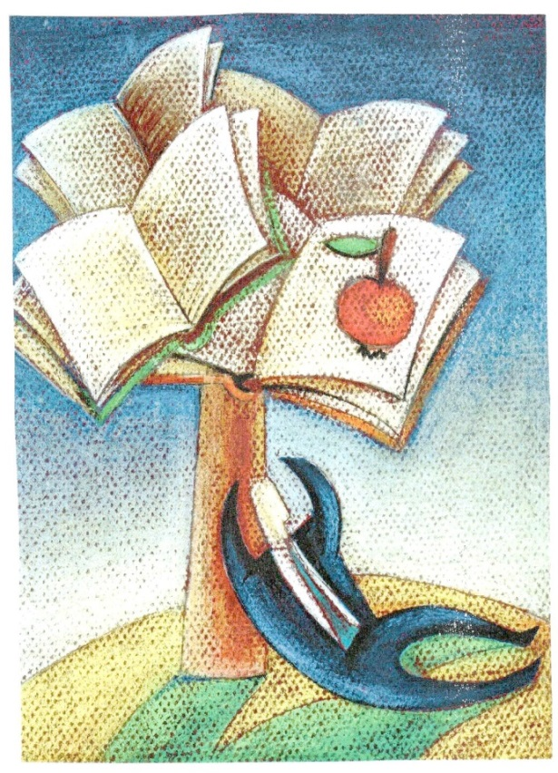 2016/17 č.3

Plávanie je hračka
Hneď po Vianociach sa prváci rozhodli zhodiť nabraté kilá..... Ale nie.... tak znovu.....Hneď po Vianociach prváci vyskúšali ako im to ide vo vode. Vyskúšali si na topoľčianskej plavárni ako im ide splývanie, či sa neboja veľkého bazéna a mnohým to už na konci plaveckého išlo ako po masle.
Zimné radovánky
Dva zimné mesiace januára a február priniesli toho naozaj veľa. V januári to bolo polročné vysvedčenie, ktoré bolo zrkadlom nášho polročného snaženia sa v škole. Február zasa vytúžené polročné a jarné prázdniny. Ale ešte niečo tie dva mesiace priniesli. Naozajstnú pravú zimu, mráz a veľa, veľa snehu. Toto, bohužiaľ, nerobilo radosť dospelákom. Odhŕňať tie obrovské hromady snehu neboli zábava. Ale my deti sme si to naozaj užili. Vysánkovali sme sa, vylyžovali, vykorčuľovali. Počas hodín telesnej výchovy sme sa namiesto do telocvičných úborov poobliekali do vetroviek a otepľovačiek, zobrali čiapky a rukavice a chodili sa sánkovať. To bola zábava. Po hodine boli radiátory po chodbách našej školy plné mokrých vetroviek, rukavíc a čapíc, ale my sme boli spokojne unavení a vyštípaní mrazom.
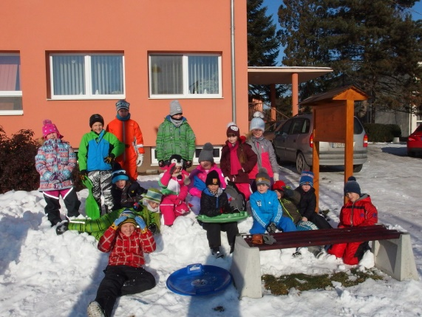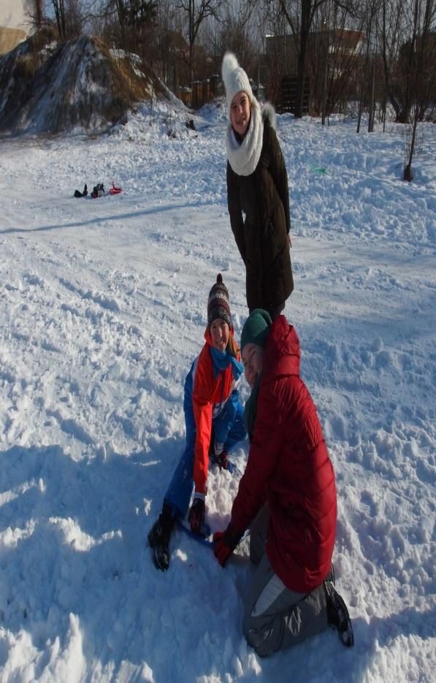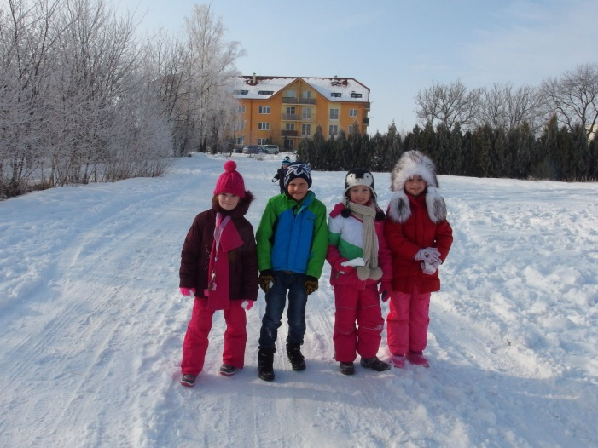
LYŽIARSKY VÝCVIK
Tak ako každý rok aj tento zobrala pani riaditeľke lyže na chrbát a žiakov do autobusu a poďme sa učiť..... ale lyžovať. Tak ako si to šiestaci užili?
Izba bola v poriadku, jedlo mi chutilo a lyžovanie bolo super. Prvý deň mi to vôbec nešlo, stále som do niekoho narážala. V utorok ma presunuli na malý vlek. V stredu som už s učiteľom šla na veľký vlek. Bola som prekvapená, ale už mi to šlo výborne a začalo ma to baviť. Ela Štreicherová
Mali sme super počasie. Varili tam chutne a dobre. Izba bola pekná, taká v drevenom štýle. Svah sa mi páčil, lebo bol taký jednoduchý. Až na to šliapanie na kopec v lyžiarkach každý deň. Tamara Kotruchová
Naučila som sa skvelo lyžovať a svah bol super. Ubytovňa super, bola tam aj wifi, dobre varili, zo školy Preseľany som si našla aj super kamošky. Bola tam zábava, som rada, že som šla na lyžiarsky. Lenka Paulovičová
Mne sa páčil svah. Boli sme rozdelení na tých, čo vedia lyžovať a tých, čo sa nevedia. Na izbách sme boli rozdelení dobre. Po večeroch sme chodili po izbách. A bol tam jeden pekný chalan a všetkým dievčatám sa páčil. Emma Ondrejková
Páčilo sa mi okolie,svah bol akurátny aj pre začiatočníkov aj pre pokročilých. Lyžovali sme dvakrát denne. V hoteli Smrečina bolo veľmi pekne a dobre tam varili. Škoda, že svah bol ďaleko a vyšľapať v lyžiarkach bolo namáhavé. Michaela Novotná
Veľmi sa mi páčil veľký svah. V hoteli Smrečina bolo veľmi útulne a teplo. Spoločne sme sa s kamarátkami navštevovali na izbách. Emma Molnárová.

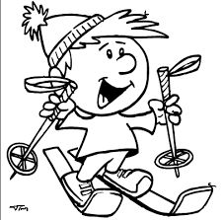

NAŠE ÚSPECHY
Už od septembra sa naši žiaci spolu so svojimi vyučujúcimi pripravujú na rôzne súťaže a olympiády. Reprezentujú svoje triedy a našu školu v okrese Topoľčany. V prvom polroku sme sa zúčastnili týchto súťaží:
Olympiáda zo slovenského jazyka a literatúry
Karolína Čillíková, 9.A - 11. miesto v okresnom kole – pripravoval Mgr. Selecký
Olympiáda z nemeckého jazyka
Natália Václaviaková, 9.A – 2. miesto v okresnom kole
Michaela Kmeťková, 9. A – 3. miesto v okresnom kole – pripravovala Mgr. Krhútová
Natália nás reprezentovala aj v krajskom kole olympiády v nemeckom jazyku.
Olympiáda z anglického jazyka
Ondrej Kotruch, 9. A – 10 miesto v okresnom kole
Peter Polonský, 7. A – 4. miesto v okresnom kole – pripravoval Mgr. Selecký
Olympiáda z geografie
Zúčastnili sa Adela Dovalová, Andrea Zubatá 5. A, Patrik Šaray 6. A, Peter Polonský, Nina Matušková 7. A, Patrik Krhút, Oliver Uhlár 7. A.
Úspešným riešiteľom na 6. mieste v okresnom kole bol Peter Polonský, 7. A. Pripravovala Mgr. Dovalová.
Školské kolo súťaže Hviezdoslavov Kubín
V uplynulom mesiaci sa žiaci pripravovali na triedne kolá recitačnej súťaže Hviezdoslavov Kubín. Najlepší recitátori z jednotlivých tried sa stretli v školskom kole tejto súťaže. To bolo naozaj prehliadkou pekných výstupov, zaujímavých textov a umeleckého zážitku.
Dovoľte nám, aby sme vás oboznámili s víťazmi a postupujúcimi do ďalších kôl prednesu:
- kategória žiaci .2. až 4. ročníka
Poézia
3. miesto Maximilián Kucha 2.B
2. miesto Vladimír Janček 2.A
1. miesto Linda Detková 3.A
Próza
3. miesto Kevin Lo Porto 3.A
2. miesto Nadja Matušková 4.A
1.miesto Ella Lajčiaková 3.A

- kategoria žiači 5. a 6. ročníka
Poézia
3.miesto Andrea Zubatá 5.A
2.miesto Samuel Mandúch 6.A
1. miesto – porota udelila dve prvé miesta Miriam Tomanová, 5.A Emma Ondrejková 6.A
Próza
Porota udelila iba 1. miesto - Ingrid Tomanová 5.A

- Kategória žiaci 7. až 9. ročníka
Poézia
3. miesto Peter Polonský 7.A
2. miesto Adela Čarnogurská 8.A
1. miesto Júlia Herdová, 8. A
Próza
3.miesto Rebeka Olvecká 8.A
2.miesto Katarína Lukáčová 7.A
1. miesto Lea Jakubíková 7.A
Víťazom blahoželáme a všetkým zúčastneným ďakujeme za ochotu sa niečo naučiť, odvahu vystúpiť pred publikom.

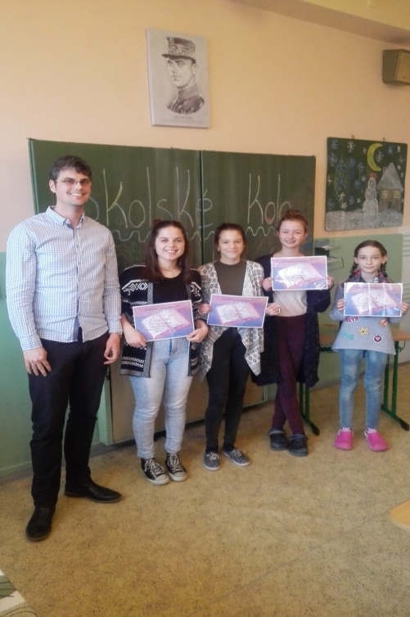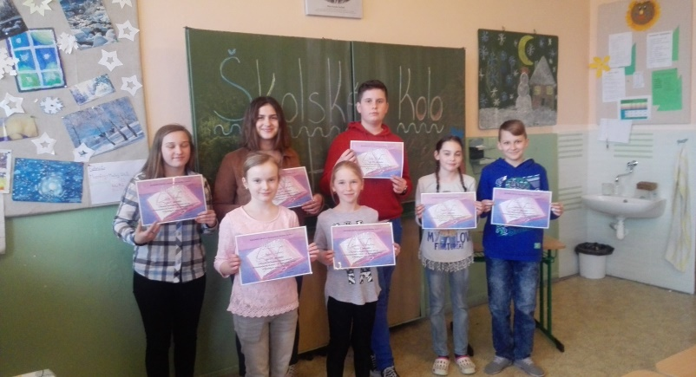

Prečo mám rad slovenčinu, prečo mám rád Slovensko
Žiaci druhého stupňa sa zapojili do literárnej súťaže, ktorú vyhlásilo Ministerstvo školstva Slovenskej republiky. Najlepšie práce sme vybrali a zaslali do celoslovenského kola. Prečítajte si ukážky najlepších prác:

Dovoľte, aby som sa predstavil, volám sa Lukáš Bago a som Slovák ako repa !
Narodil som sa na Slovensku. Tak isto ako moji rodičia, brat, starká a starký. Všetci sme slovenskej národnosti. Mám rád Slovensko a moju rodnú reč – slovenčinu, ktorú som počúval už od malička. Rodičia mi čítali rozprávky v slovenskej ľubozvučnej reči. Všetci z rodiny ma obklopovali láskavou slovenčinou, ktorú som mal rád, mám rád a rád mať budem. Mojou veľkou láskou je hra na akordeóne. Slovenčina má krásne piesne a ja ako muzikant veľmi rád tieto krásne slovenské piesne hrám nielen pre radosť iným ľuďom, ale aj preto, aby sa krásne piesne aj naďalej zachovali. A som na to veľmi hrdý, že si krásnou slovenčinou ľudia zaspievajú a tým aj ja môžem prispieť, aby krásne slovenské piesne bolo počuť okolo nás a pre nás. Tak isto ako slovenčinu mám rád aj Slovensko. Je to moje rodisko. Som hrdý, že som Slovák. Pyšný na svoju dedinku v údolí ,obklopenú krásnou prírodou. Vďaka mojim rodičom som sa dostal aj do iných štátov – Poľska, Maďarska, Rakúska, Rumunska. Vždy som sa ale rád vracal na Slovensko. Moje Slovensko. Neviem si predstaviť, že by som sa ráno zobudil v krajine zázrakov a nebolo by to Slovensko. Moje Slovensko.
Lukáš Bago, VI.A
Mám šťastie, že moji rodičia sa mne a mojej sestre snažia všetky tieto rarity postupne ukázať. Hoci rád cestujem a spoznávam aj iné krajiny, vždy som rád, keď prídem domov. Azúrová voda Jadranského mora má neopísateľné čaro, ale mne dych vždy vyrazí ľadová voda Studených vodopádov vo Vysokých Tatrách. To ako si razí cestu skalami mi pripomína aj nás Slovákov. Vždy hľadáme cestu, prekonávame prekážky a nebojíme sa žiadnych „skál“. Aj obyčajný východ slnka u nás doma je nádherný. Nikdy som si to vlastne neuvedomil až toto leto. Strávil som krásne dni na ostrove Tenerife. Je to naozaj krásny ostrov obklopený oceánom. Ale každé ráno som si uvedomil, že tu nie som doma. Pýtate sa prečo? Keďže ostrov je blízko rovníka, slnko vychádza inák. Ešte ráno o pol siedmej je tma a zrazu slnko vyskočí a je deň. U nás doma slniečko pomaly vychádza spoza obzoru a svojimi lúčami pohládza krajinu, jemne ju šteklí, nakúka do okien domov. Zobúdza vtáčiky, ktoré čvirikajú a ohlasujú nový deň. Kvietky sa pomaly otvárajú a otáčajú hlávky k slnku. To, čo mi občas vadí, keď si chcem dlhšie pospať, mi veľmi chýbalo. Bol som pyšný na to, že sa viem s ľuďmi okolo seba dohovoriť po anglicky. Stretol som tam naozaj „ celý svet“ – Angličanov, Rusov, Španielov, Nemcov.... Načúval som aj ich jazykom a vtedy som si uvedomil, čo znamená slovo ľúbozvučná. Toto slovo sa často spája práve so slovenčinou. Áno, práve tam som si uvedomil, že slovenčina je ľúbozvučný jazyk. V žiadnom jazyku sveta nenájde také malebné slová ako čučoriedka, cencúľ, komôrka a podobne. A hoci je slovenčina naozaj ťažký jazyk, je to pre mňa najkrajší jazyk na svete. Oslovujú ma ním ľudia, ktorých mám najradšej na svete – moji rodičia, moje babky, sestra. Možno som nepovedal tisíc slov, ale mám ich v srdci. Teraz už rozumiem vete, ktorú mi povedala moja mamička, keď som nevedel, o čom mám vlastne písať. Hovorila, že to má byť o vzťahu k domovine, k rodnému jazyku a povedala: „ Skús si to spojiť s touto vetou, tvoje srdce je tam, kde je tvoj domov, nech by si bol kdekoľvek na svete.“ A nech by som bol naozaj kdekoľvek na svete a hovoril akýmkoľvek jazykom, doma budem vždy na Slovensku a moje srdce bude vždy rozumieť slovenskej reči.
Peter Polonský, VII.A
Keď si povieme slovíčko slovenčina, napadnú nás rôzne slová zo slovenského jazyka. Slovenčina je jazyk, ktorý sme si vybojovali.
Mali sme šťastie, že sme mali Ľudovíta Štúra a jeho priateľov, ktorí za náš jazyk bojovali prostredníctvom novín a časopisov, ktoré písali v slovenskom jazyku. Keby Ľudovít Štúr ešte dnes žil, tak by som mu poďakoval. Keby ho nebolo, tak by sme sa museli rozprávať po maďarsky. A zas, keď si povieme slovo Slovensko, isto si spomenieme na prírodné javy a krásy nášho kraja. Máme tu rôzne pamiatky, hrady a zámky. A nesmiem zabudnúť na Tatry - pýchu nášho národa. Máme tu svetoznámych športovcov ako Marek Hamšík, Peter Sagan, Dominika Cibulková a Veronika Zuzulová. Aj vďaka nim vie celý svet, kde je tá malá krajina Slovensko. Práve v týchto chvíľach, keď znie v cudzom svete: „ Slovak republik“, vtedy moje srdce bije prudko, vtedy som hrdý na svoju krajinu aj na to, že tu žijem.
Lukáš Daňo, VI. A
Fašiangy, Turíce............karneval príde
Karneval sa mi tento rok veľmi páčil a uskutočnil sa v družine. V družine máme tri triedy , v ktorých boli 1 alebo 2 súťaže. Ako prvá súťaž bola hádzanie obruč na nohy obrátenej stoličky, druhá súťaž bola praskanie balónov, ktorý mal jeden z dvojice priviazaný na nohe, tretia súťaž bola, ktorá dvojica udrží balón medzi čelami, štvrtá súťaž hádzanie loptičiek do dier. Po súťažiach sme sa išli občerstviť. Každý dostal šišku z rôznou polevou a teplý osuch potretý cesnakom. Ak bol niekto smädný, pani družinárka mu do pohára naliala malinovú malinovku. Po občerstvení sme sa išli zabaviť, tam nám pán učiteľ Janík púšťal pesničky so školy prírody. Už bolo dosť hodín a pani družinárky dali deťom balíčky, v ktorých bola prenádherná šálka, guma, ceruzka a veľa sladkostí . MAGDALÉNKA URMINSKÁ
Hladné masky.......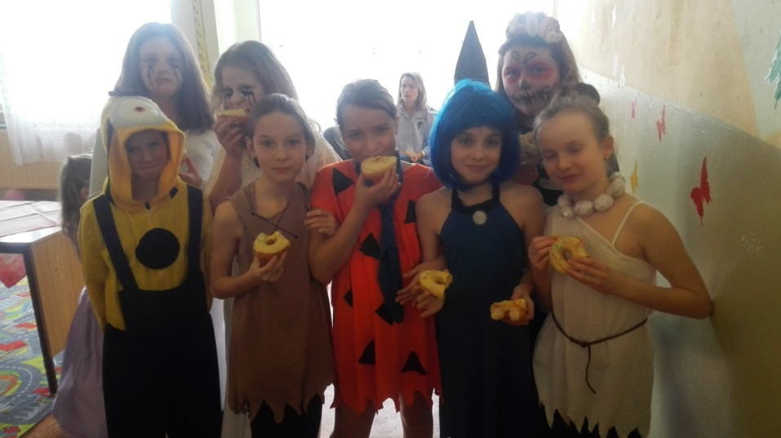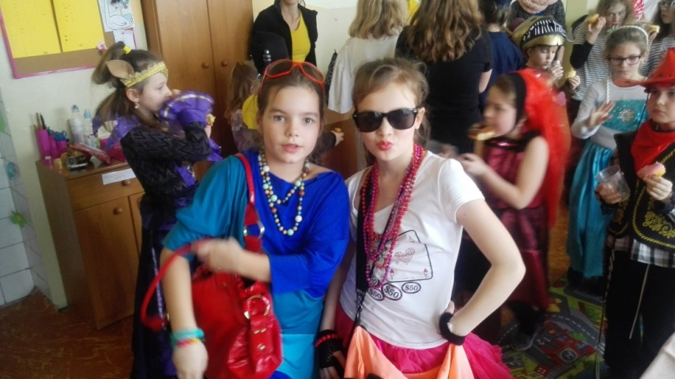 Cuky a Luky

Týždeň tvorivého čítania a písania
Už ste určite veľakrát počuli v tomto školskom roku, tento rok je rokom čitateľskej gramotnosti..... Čo to ale vlastne v skutočnosti znamená? Chceme, aby sa zmenil postoj ku knihe, aby sa stala vašim spoločníkom vo voľných chvíľach, priateľom na dlhé večery. Čítaním otvárame našej mysli svet nových zážitkov, vchádzame do neznámych krajín, stretávame zaujímavých hrdinov. Okrem toho má čítanie aj veľmi jednoduchým pomocníkom pri učení – rozširujeme si slovnú zásobu, pamätáme si nové a nové vedomosti.
Žiaci prvého stupňa spojili čítanie s činnosťou, ktorú majú veľmi radi – kreslením. Výsledkom tejto aktivity bolo maľované čítanie. Ako sme si čítali: Žiaci 4. ročníka, nám, druhákom prečítali bájku o Vrane a krčahu. P. učiteľka štvrtákov pred čítaním vysvetlila pojem bájka. Je to príbeh, v ktorom vystupujú zvieratá a správajú sa ako ľudia. Bájka prináša ponaučenie. Druháci s nadšením počúvali príbeh. Vrátili sme sa do svojich tried, kde pre žiakov boli pripravené pracovné listy. Príbeh sme si opäť prečítali a žiaci dokresľovali obrázky podľa deja. Žiaci pracovali s nadšením, tešili sa, že sami tvoria maľované čítanie. Nie je to pre nich neznámy pojem, maľované čítanie, nakoľko maľované príbehy čítavajú počas hodín Čítania z časopisu Vrabček. Pracovné listy boli dotvorené vskutku originálnymi kresbami vrany, krčahu, kameňov. Na chvíľu sa i naši druháci stali ilustrátormi a tvorcami maľované príbehu.

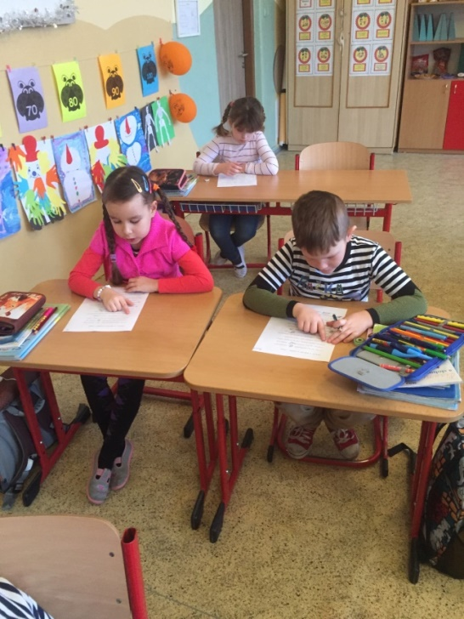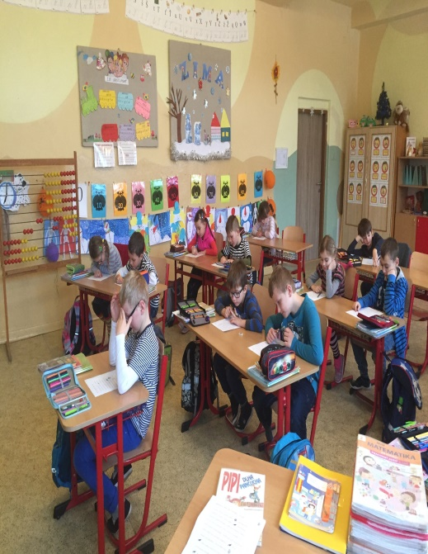

Ďalšou zaujímavou aktivitou na prvom stupni bol Pipi deň. Kto by nepoznal známu postavičku Pipi dlhej pančuchy od Astrid Lindgrenovej. A na jeden deň sa premenili aj deti so svojimi pani učiteľkami na kamošky a kamošov Pipi. Takto sme to videli my žiaci:
V utorok 31.1.2017 sme mali vyučovanie trošku tradične netradičné. Učili sme v téme - Pipi dlhá pančucha. Žiaci i pani učiteľky prišli oblečené ako Pipi dlhá pančucha (dievčatá) a chlapci ako námorníci. Mali sme i knižku, ktorú sme pozerali a prečítali v krátkosti o tom, kto to vlastne Pipi bola,.. Príbeh sa nám páčil :)
Po prečítaní sme pracovali v pracovných listoch. Prvý bol o Astrid Lindgrenovej (autorke). Prečítali sme si text. Usilovali sme sa vyhľadávať informácie, ktoré sme dopĺňali do pripravených riadkov.
Druhý prac. list bol o Pipi dlhej pančuche. V ňom sme dopĺňali, koľko rokov má Pipi, kto je to Tommy, Annika…
Práca s prac. listom nás bavila. Dozvedeli sme sa okrem iných vecí, aj jej skutočné meno, ktoré sme sa pokúšali zapamätať :) Je vskutku naozaj veľmi dlhé - Pipilota Viktuália Roleta Zlatka Pančušisková Efraimová . Na záver si každý vybral obrázok, ktorý vyfarbil a dotvoril pozadie na výkres. Spoločnými silami sme vytvorili vlastnú knižku Pipi dlhá pančucha, ktorej ilustrátormi sme my, žiaci. 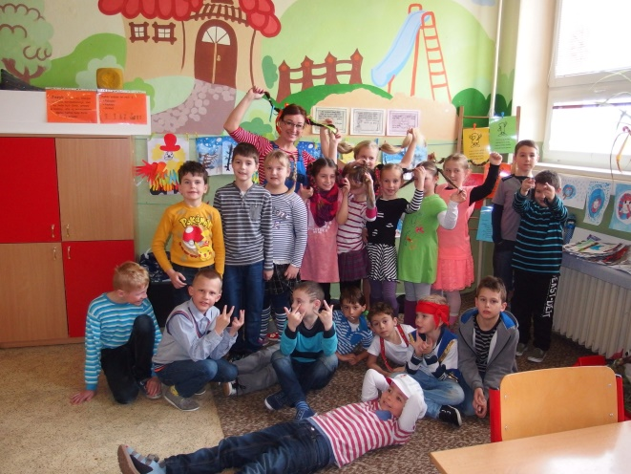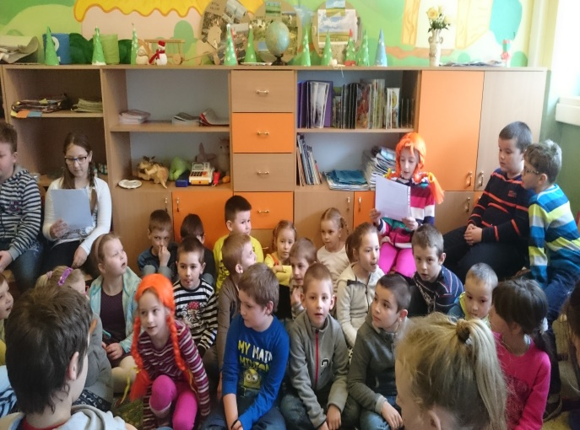
Na druhom stupni boli aktivity trošku náročnejšie, ale žiakom sa veľmi páčili.
Príbeh zvukov – pri tejto aktivite sme spojili niekoľko krokov dohromady. Žiaci museli napísať príbeh, v ktorom významnú úlohu zohrávali zvuky. Zároveň museli využiť umelecké jazykové prostriedky. Pracovali v skupinách. Pozrite na výsledok:

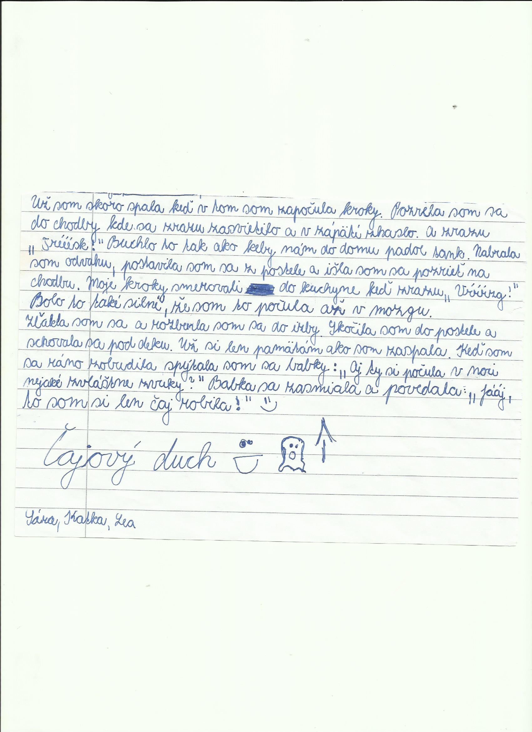
Viera Babaríková -Skejťácke tenisky – táto poviedka sa stala na chvíľu prostriedkom, ktorý zo žiakov urobil spisovateľov. Na slovenčine sme si prečítali príbeh dvoch chlapcov Riška a Samka. Každý z nich mal problém, ktorý sa síce zdal neriešiteľný, ale na konci došlo k prekvapivému záveru. Koniec príbehu sme si neprečítali a úlohou žiakov bolo na základe počutého vymyslieť záver príbehu. Zaujímavé je, že väčšina žiakov má veľmi pozitívne myslenie, spojila chlapcov do priateľstva.
Rišo neveril vlastným očiam. Boli tam bicie a gitara. Rišo u dlho hrá na gitare, ale vedia o tom iba jeho rodičia. Predsa by si nepokazil povesť drsňáka. Po chvíli ticha sa pozrel na Sama a s úškrnom povedal: „Ty vieš akože na niečom hrať?“ Samo nesmelo prikývol: „Na bicie.“ Samo si sadol za bicie a začal hrať. Rišo bol v šoku. Keď samo skončil, ospravedlnil sa mu za všetko, čo o ňom povedal. Zistil, že aj keď je niekto chorý, môže byť niečim výnimočný.
Adriána Macková
V garáži bol list. Rišo pozrel a povedal: „ Čo to má znamenať?“ Samo rýchlo povedal:“Len si ho prečítaj!“ Rišo si v duchu povedal, že ak si ho prečíta, možno mu konečne dá pokoj. Keď si ho prečítal, od úžasu onemel. V liste bolo potvrdenie od lekára, že Samo je jeho nevlastný brat. Dávid Detko
V garáži Rišo zbadal nádherný skejtbord. Nečakal, že tento blbec môže spraviť niečo také krásne. Odvtedy Rišo Sama rešpektoval a nenazýval ho blbcom. Stali sa z nich najlepší priatelia. Blanka Jamrichová

V takýchto aktivitách budeme samozrejme pokračovať už aj z toho dôvodu, že sa blíži mesiac, ktorý je venovaný knihám – M A R E C.
Preto na záver zopár výrokov o knihách:
Nemiluj knihy, aby si si nimi ozdobil svoj príbytok, ale preto, aby si nimi vyzdobil srdce i ducha.
Vlastnou univerzitou nášho života je zbierka kníh.
Kniha je najkrajší dar, pretože vždy ostane s tebou.

